Forschungslabore aus der Ferne steuern
Osnabrücker Hochschulen entwickeln gemeinsam mit der VR-Agentur mindQ GmbH ein Virtual Reality-System für die Laborarbeit in den Nanowissenschaften
(Osnabrück, 27.01.2021) Neue Wege zur Steuerung von Laborgeräten geht das Verbundprojekt „KMU-innovativ - VRnano: Multimodale, bidirektionale und haptische Virtual-Reality-Steuerung hochkomplexer Laborgeräte der Nanowissenschaften“, bei dem Forscherinnen und Forscher der Nanowissenschaften in die Virtuelle Realität versetzt werden. VRnano wird vom Bundesministerium für Bildung und Forschung mit insgesamt 1,1 Millionen Euro gefördert. Beteiligt sind die Hochschule Osnabrück, die Universität Osnabrück und die Osnabrücker VR-Agentur mindQ GmbH.
In den Nanowissenschaften werden Materialien auf der Skala einzelner Atome und Moleküle untersucht, d.h. die Experimente laufen in einem Größenbereich von wenigen Nanometern ab. „Stellt man sich das Verhältnis zwischen einem voll ausgeklappten Zollstock und dem Durchmesser eines menschlichen Haares vor, so entspricht dies in etwa dem Verhältnis zwischen dem Durchmesser des Haares und der Länge eines kleinen Moleküls“, verdeutlicht Dr. Philipp Rahe aus dem Fachbereich Physik der Universität Osnabrück den Unterschied der Größenskalen. Ein grundlegendes Problem der Nanowissenschaften ist daher, Zugriff auf diese winzigen Bausteine zu erhalten.
„Seit Jahren setzen wir hierzu die sogenannte hochauflösende Rastersondenmikroskopie ein. Eine Technik, die uns erlaubt, einzelne Atome nicht nur abzubilden, sondern auch ganz gezielt und kontrolliert zu manipulieren“, sagt Rahe. Bei der Rastersondenmikroskopie werde eine atomar feine Spitze verwendet, um eine Auflösung zu ermöglichen, die weit unter der eines optischen Mikroskops liegt. „Auch wenn wir das wahrscheinlich hochauflösendste Mikroskop in Osnabrück verwenden, ist es weiterhin sehr schwierig, hiermit Moleküle zu untersuchen, sobald sie in einer komplexen dreidimensionalen Form vorliegen.“
In dem Projekt VRnano soll nun ein System zur Untersuchung solcher komplexen dreidimensionalen Proben entwickelt und neue Messverfahren mithilfe Virtueller Realität (VR) implementiert werden. „Wir möchten eine Laborsteuerung entwickeln, die die Sinne und den Bewegungsapparat des Menschen effizienter für physikalische Messungen nutzt“, erklärt Rahe.
Virtual Reality ermöglicht weltweite Zusammenarbeit in Echtzeit
Prof. Dr. Philipp Lensing, Professor für Computeranimation und Spieleprogrammierung an der Hochschule Osnabrück, visualisiert die Messdaten in Echtzeit, die mit dem Mikroskop aufgenommen werden. So können die Daten in der Virtuellen Realität dargestellt werden. „Experimente in Echtzeit sind schwer beherrschbar. Die Strukturen, die die Nanowissenschaft untersucht, sind so klein, dass sie in der realen Welt mit dem bloßen Auge nicht zu erkennen sind. In der Virtuellen Realität können diese Strukturen dreidimensional dargestellt werden. Daher bietet sich hier eine große Chance, komplexere Experimente durchführen zu können“, erklärt der Informatiker.
„Die Steuerung über VR macht auch internationale Forschungskooperationen ohne physische Anwesenheit in Osnabrück möglich“, erklärt Lensing. So können Wissenschaftlerinnen und Wissenschaftler auf der ganzen Welt gemeinsam von verschiedenen Orten gleichzeitig an demselben Projekt in der virtuellen Realität arbeiten. Dazu benötigen sie lediglich eine Internetverbindung und eine VR-Brille. „Wenn nun jemand in der Realität an dem Mikroskop etwas einstellt, zeigt sich in der virtuellen Welt dessen Auswirkung“, erklärt Lensing.
„Die Nanotechnologie birgt als Schlüssel- und Querschnittstechnologie erhebliche wirtschaftliche Potenziale und Wachstumsraten für die Zukunft“, sagt Olaf Gerlach, Geschäftsführer von mindQ GmbH & Co. KG. Die VR-Agentur verspricht sich durch das Projekt einen umfassenden Aufbau von Expertenwissen, um komplexe Daten in interaktiven Visualisierungssystemen darzustellen. „Die Echtweltinteraktion durch und mit Virtual- und Augmented-Reality bietet in technologieorientierten Branchen ein großes Innovationspotential.“

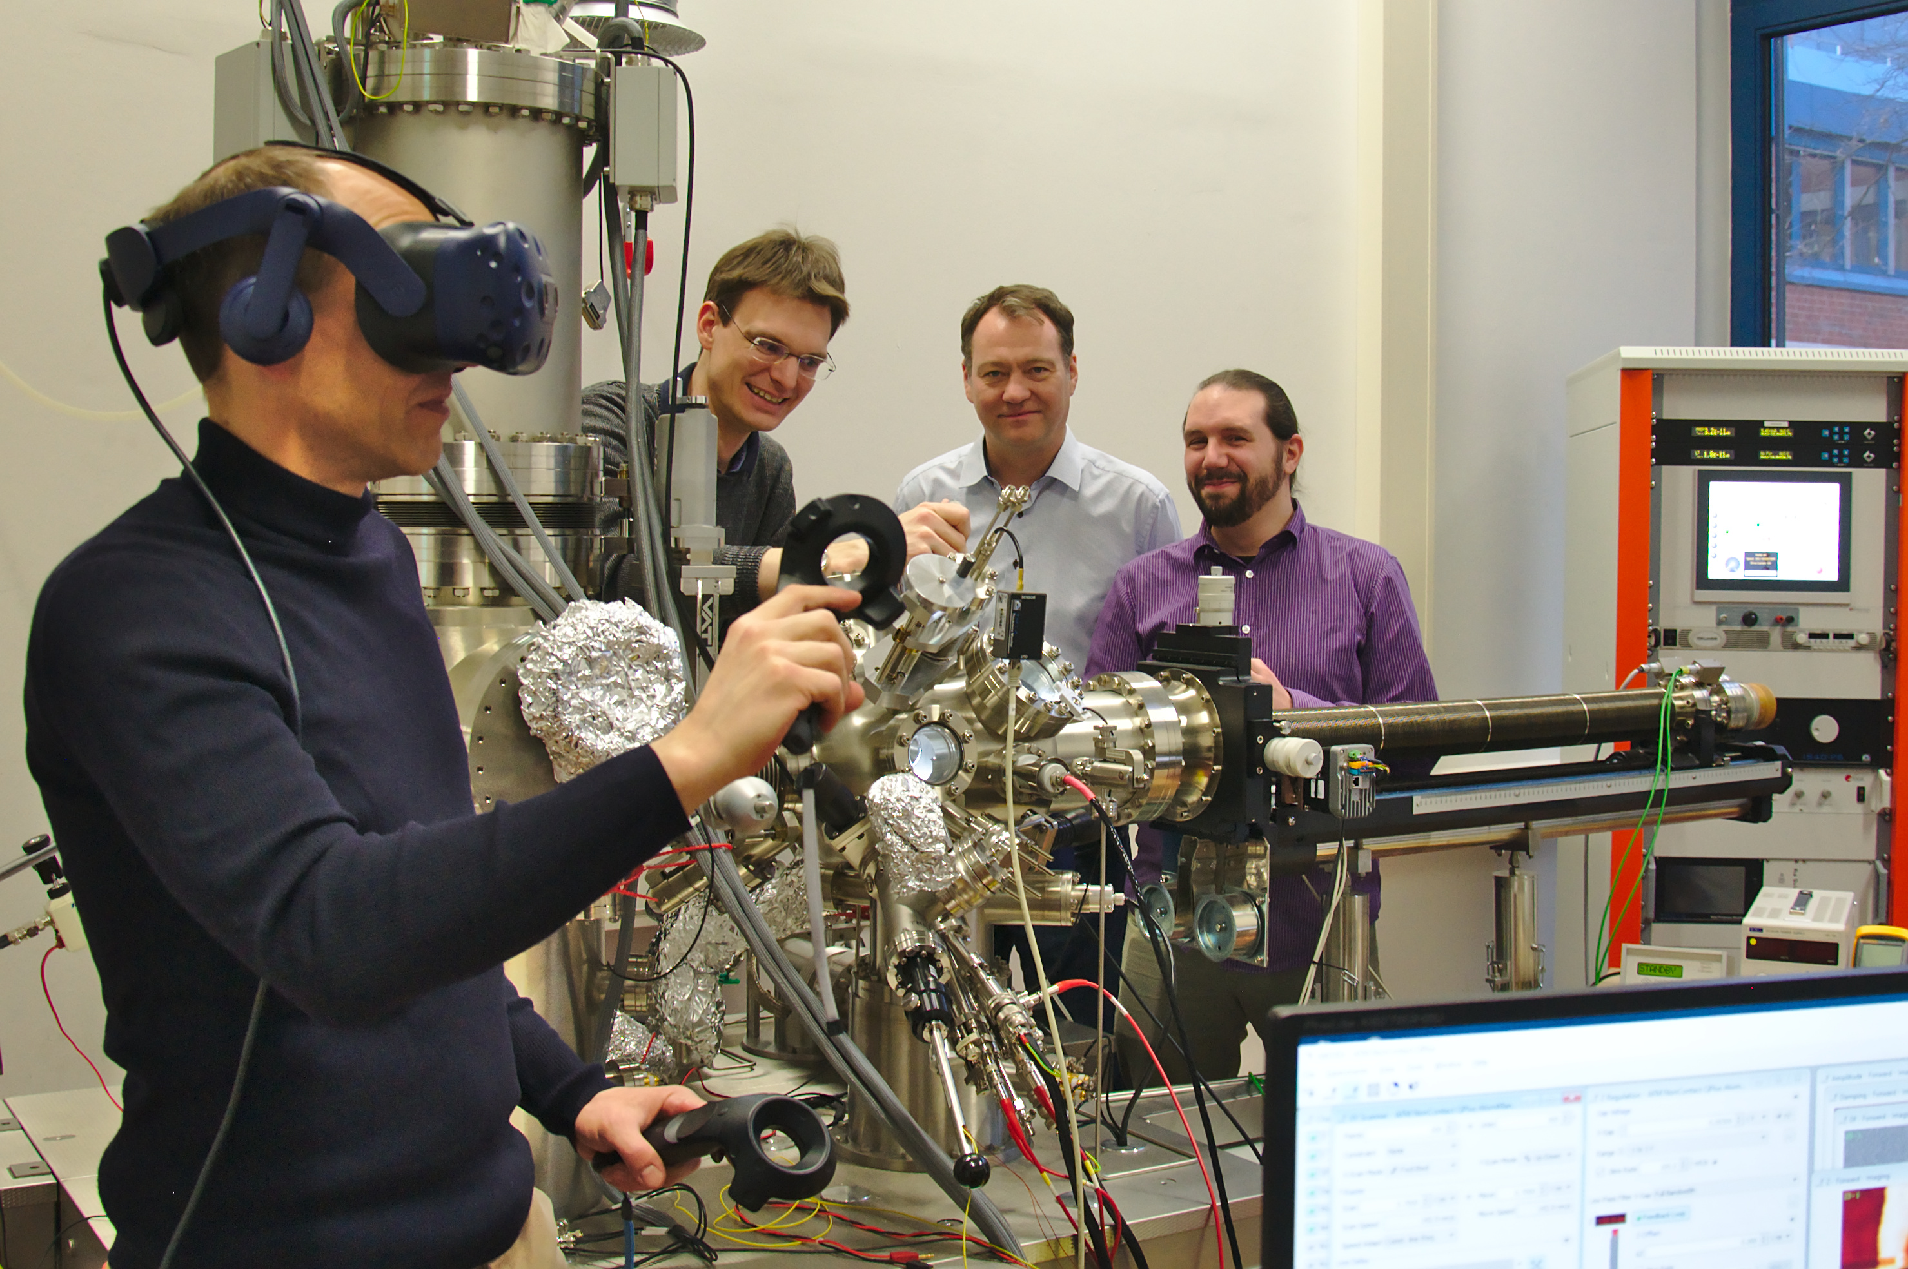
Bildunterschrift: Olaf Gerlach (mindQ), Dr. Philipp Rahe (Universität), Björn Fuhrmann (mindQ) und Prof. Dr. Philipp Lensing (Hochschule) Anfang 2020 bei der Arbeit zum Projekt VRNano. Foto: mindQ

Weitere Informationen für die Redaktionen:
Dr. Philipp Rahe
Universität Osnabrück
Fachbereich Physik
E-Mail: prahe@uni-osnabrueck.de
Telefon: 0541 969 2261
Prof. Dr. Philipp Lensing
Hochschule Osnabrück
Professor für Computeranimation und Spieleprogrammierung
E-Mail: p.lensing@hs-osnabrueck.de
Telefon: 0541 969 3839

